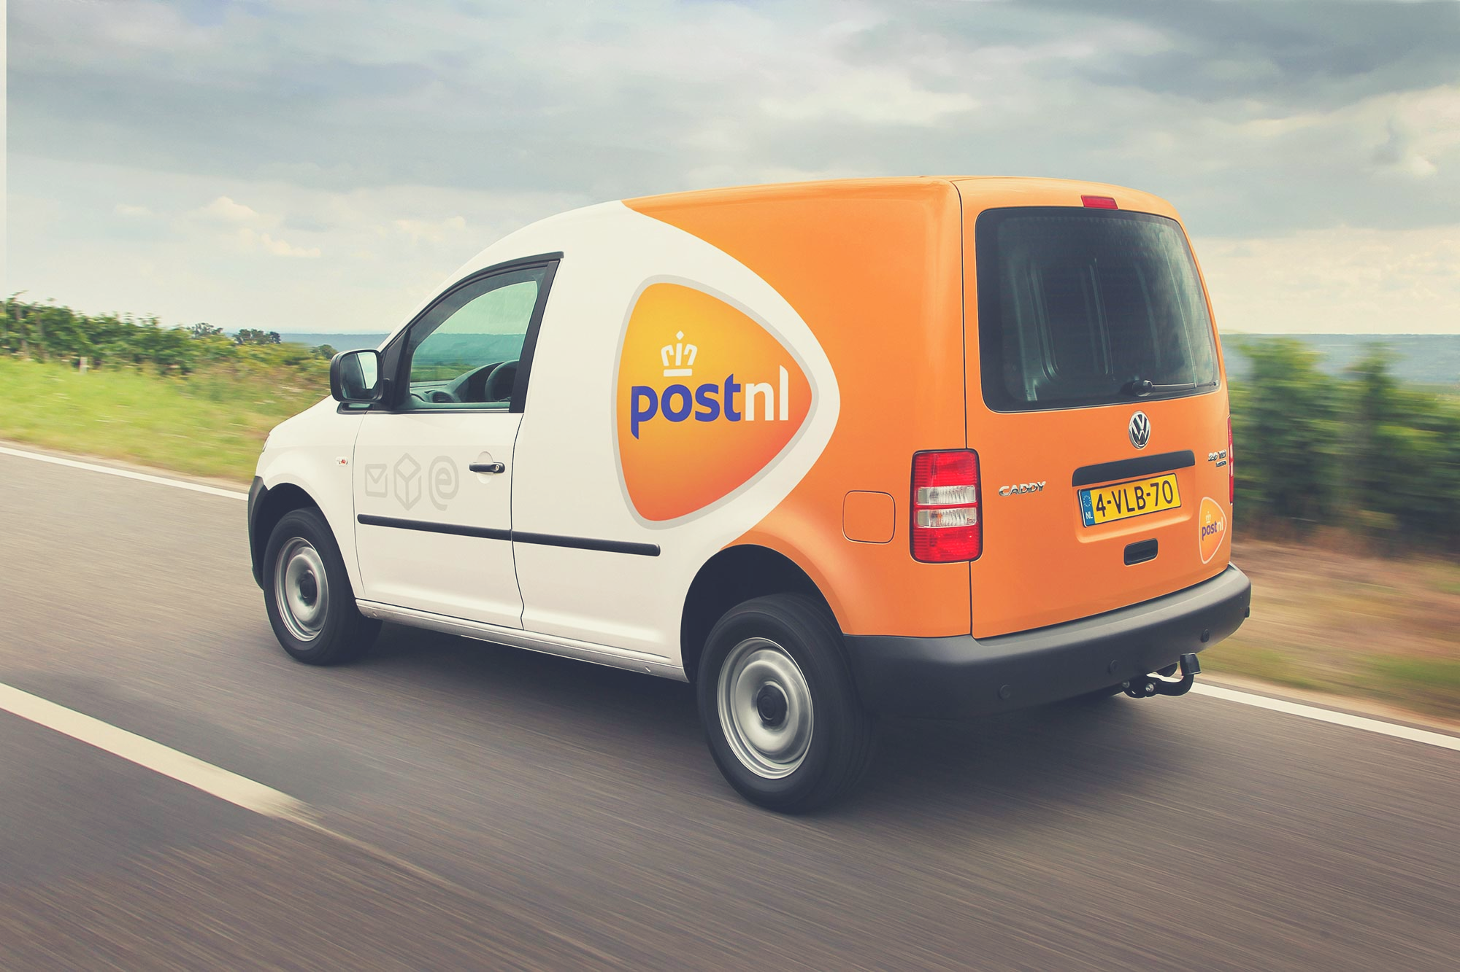

Concept rapport: Problemen Gemeente Delft rond bezorgbussen in de binnenstad.

**Naam: Robert Levenbach**

**Studienummer: 4250052**

**Begeleider: Dr.ir.I. Bouwmans**

# Inleiding

De gemeente Delft wil de stad van innovatie en participatie worden(Delft, 2017). Dit kan door de economie te verbeteren, werkgelegenheid en economische zelfstandigheid te vergroten en door de samenleving sterker te maken(Delft, z.j.). Hiervoor moet de economie gestimuleerd worden maar ook de leefbaarheid verbeterd worden. Een van haar taken ligt rond het initiatief bij gebiedsontwikkeling(HandreikingDRO, 2017). De gemeente is verantwoordelijk voor de infrastructuur en de omgeving van Delft. De problemen die erbij optreden moet de gemeente met een beperkt budget oplossen, zo’n €1.5 miljard(Nederveen e.a., 2005). Dit geld gaat uiteraard niet allemaal naar het verbeteren van de problemen rond pakketbezorging. De vraag is dus hoe dit zo slim en efficiënt mogelijk geïnvesteerd kan worden.

Met het sterk groeiend gebruik van online winkelen wordt de leefbaarheid negatief aangetast(CBS, 2017). In het eerste kwartaal van 2017 is een recordstijging van het aantal bezorgde pakketjes geboekt ten opzichte van het jaar ervoor(CBS, 2017)(Harms, 2000). Deze stijging wordt verder duidelijk door de in BIJLAGE X(bijlage 3a in oude rapport) te vinden grafiek waarin is te zien dat elk jaar(behalve na de Economische Crisis in 2008) er een stijgende lijn in de hoeveelheid omzet van koeriersbedrijven is.

Bij de pakketbezorging horen pakketbezorgers. Deze willen zo efficiënt mogelijk werken en kunnen niet in de binnenplaats van Delft altijd langdurig naar een parkeerplek zoeken, laat staan er een vinden. Gevolg: dubbel geparkeerde bezorgbussen. Bezorgbussen brengen drie grote nadelen met zich mee. Ten eerste is uit onderzoek is gebleken dat deze foutief gepositioneerde bussen veel vertraging veroorzaken(Han e.a., 2005). Doordat, naast de hoeveelheid bezorgbussen, ook het aantal automobilisten stijgt(Nederveen e.a., 2005), zorgt dit voor steeds grotere opstoppingen en vertragingen.  
 De bussen(en tevens ook de opstoppingen) zorgen ook voor grote negatieve externe effecten voor het milieu. Dit komt door de uitstoot van schadelijke gassen(CO2, CO, HO) (Kladeftira e.a., 2013). Het derde nadeel is het geluidshinder(Harms, 2000). Door de vele stilstaande auto’s, die wel hun motor aan hebben staan, ontstaat er veel geluidsoverlast. De auto’s moeten optrekken, remmen en ook vaak toeteren tegen de oponthoud.  
 Naast milieuproblemen, brengen bezorgbussen ook veel meer onderhoudskosten met zich mee. Bezorgbussen richten zo’n 10.000 keer meer schade aan het wegdek dan normaal vervoer(Tavasszy, 2006). Dit is een grote kostenpost voor de gemeente. Mensen willen dus pakketjes, maar geen negatieve externe effecten. Hoe gaat de gemeente hier mee om?

Naast haar eigen doelen, moet de gemeente Delft ook oog houden op de milieuafspraken tot 2020 die zijn geschreven in het Lokaal Verkeers- en Vervoersplan(VVP). De CO2-uitstoot moet bijvoorbeeld met 28% dalen(Delft, 2017). Het stijgend aantal bezorgbussen zal deze afspraken tegenwerken. Om deze normen en eigen doelen te behalen zijn er verschillende oplossingsrichtingen die de gemeente Delft kan nemen. Het investeren in nieuwe bezorgmanieren blijkt een geschikte oplossing voor de toekomstige problemen.

Postbedrijven als DHL en PostNL zijn inmiddels al bezig met het investeren en verbeteren van hun bezorgwijzen. Zo heeft DHL €80 miljoen geïnvesteerd rond het verbeteren van distributiecentra en bezorgwijze(Rooijers, 2015). PostNL en DHL zullen echter meer interesse krijgen in het verbeteren van het systeem rond pakketbezorging, als zij subsidies en bonussen zal krijgen.

Drones kunnen de overlast van opstoppingen door bezorgbussen oplossen. Naast het oplossingen van de vertragingen, lijken drones ook een erg milieuvriendelijke oplossing, aangezien zijn op (groene) elektriciteit vliegen. Er is al bestaand onderzoek naar het gebruik van drones. Zo is al bekend dat drones gebruikt kunnen worden op kleine schaal voor pakketbezorging voor een nichemarkt(Kennisinstituut voor Mobiliteitsbeleid, 2017). Als de gemeente Delft drones op grote schaal wilt gaan gebruiken, moet zij eerst weten of drones wel een effectieve oplossing zijn tegen de negatieve externe effecten bij de huidige pakketbezorging. Vanuit deze kennislacunes is de volgende hoofdvraag met bijbehorende deelvragen ontstaan:

“Wat voor effect hebben drones op de negatieve externe effecten van pakketbezorging in de binnenstad Delft?”

1. Welk percentage vracht zullen de drones overnemen van de bezorgbussen?
2. Hoeveel energie zullen de drones verbruiken en kosten?
3. Welk effect hebben drones op de vertraging in de binnenstad van Delft?
4. Welk effect hebben drones op de schadelijke emissies in de binnenstad van Delft?
5. Welk effect hebben drones op de geluidsoverlast in de binnenstad van Delft?

Er zal in het onderzoek vooral een focus op het bezorgen met drones liggen in de binnenstad van Delft. Dit lijkt de meest geschikte oplossingsrichting voor de gemeente Delft en de postbedrijven. Specifiek deze hoofdvraag is gekozen omdat dit de eerste stap moet zijn in het onderzoek naar drones. Als blijkt dat drones helemaal geen effect zullen hebben op de doorstroming, de uitstoot van schadelijke emissies en de geluidsoverlast in de binnenstad, zijn de rest van de ontwikkelingen rond drones overbodig. Ook is het verbruik en de kosten rond het gebruik van drones relevant. Als drones niet geschikt blijken, kunnen bijvoorbeeld elektrische autonome auto’s worden onderzocht.

# Systeemschets

Dit onderzoek bevat de volgende onderzoeksvragen:

1. Welk percentage vracht zullen de drones overnemen van de bezorgbussen?
2. Hoeveel energie zullen de drones verbruiken en kosten?
3. Hoeveel geld kosten zal het verminderen aan bezorgbuskosten?
4. Welk effect hebben drones op de vertraging in de binnenstad van Delft?
5. Welk effect hebben drones op de schadelijke emissies in de binnenstad van Delft?
6. Welk effect hebben drones op de geluidsoverlast in de binnenstad van Delft?

Om het systeem beter in beeld te krijgen, zal er in dit hoofdstuk een systeemschets worden gemaakt. In BIJLAGE X is een causaal-relatiediagram gegeven die het systeem rond pakketbezorging visualiseert. In de schets zijn drie soorten ovalen te vinden: oranje, rode en groene. De oranje ovalen zijn de ovalen zijn de ovalen waarmee geëxperimenteerd zal worden om verschillende toekomstscenario’s te onderzoeken. De rode ovalen zijn de afhankelijke variabelen die de effecten zullen kwantificeren. De groene ovalen zijn de externe effecten.

#### Welk percentage vracht zullen de drones overnemen van de bezorgbussen?

Drones hebben bepaalde beperkingen waarmee zij moeten handelen. Zo is er een bepaald gewicht dat de drones kunnen dragen, een bepaalde range die de drones hebben en een bepaalde oplaadsnelheid die meegenomen moet worden.

##### Gewicht

In 2014 onderzoek: 2kg tillen[2]

##### Range

2017 onderzoek om de range te verbeteren[3]. Range hangt af van de payload(gewicht), wind direction, wind speed. Binnenstad kunnen drones gebruik maken van gebouwen voor betere range.

Relevant? Zelflerend, hierdoor hoe meer vluchten, hoe meer succesvolle bezorgingen, zonder dat de drones opraken.

##### Oplaadsnelheid

##### Gemiddeld gewicht pakketjes DHL/PostNL

#### Hoeveel energie zullen de drones verbruiken en kosten?

Power consumption in kW 2014[2]:

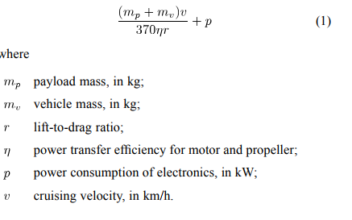

Worst-case energy requirement in kW*h 2014[2]:

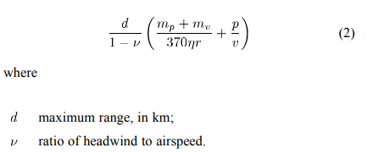

Average energy costs per kilometre 2014[2]:

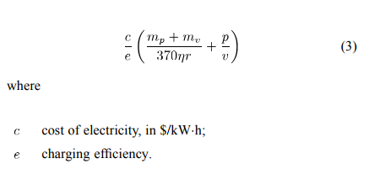

Kosten batterij+ houdbaarheid 2014[2]: 300$/kW*h, 500x